# Повышение эффективности бизнеса банка

* Поделиться:



## Основные принципы и направления повышения эффективности бизнеса банка.

### От «Кто виноват?» к «Что делать?»

Уже много сказано о причинах произошедших явлений на финансовых рынках. Ответ на один из основополагающих вопросов русской интеллигенции «Кто виноват?» каждый может найти в широком диапазоне высказываемых мнений исходя из собственных представлений о реальности и уровне финансовой грамотности. Тем временем настал момент искать ответ на вопрос «Что делать?»

Несмотря на различие проблем, с которыми сталкиваются компании как финансового, так и реального сектора, ответ на этот вопрос сводится к одному решению — повышать эффективность бизнеса. Одним из важных элементов этого процесса является программа сокращения затрат, которая особенно востребована после периода бурного роста, когда эффективностью часто жертвуют ради двузначных показателей роста, а заработанная прибыль покрывает издержки, связанные с не всегда правильными управленческими решениями и неэффективной деятельностью персонала.

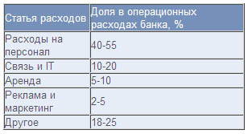

В настоящее время мы подошли к точке, когда банки из «мотора», который «гоняет кровь» по всей экономике и зарабатывает значительную прибыль (например, В США последние пять лет финансовый сектор зарабатывал до 40% всей «корпоративной» прибыли), превращаются на ближайшие три–пять лет в классический «центр затрат». Таким образом, главной оценкой работы банков на период до 2012 года будет исключительно их эффективность, способность работать и развиваться при минимальных издержках. Но первое, что надо сделать уже сейчас и как можно быстрее, — это разобраться с «наследством бурного роста».

Обычным явлением для западных банков стали программы по сокращению затрат, рассчитанные на один-два года, цель которых — повысить доходность операций на стабильном, но слабо растущем банковском рынке Европы. Например, банки Германии в благополучном и спокойном 2001 году сократили около 10% персонала. До наступления кризисных явлений на финансовых рынках основными факторами, оказывающими давление на прибыль западных банков, и, как следствие, основными причинами проведения программ по сокращению затрат являлись:

* повышение уровня конкуренции на рынке финансовых услуг;
* развитие е-коммерции и Интернета как канала продаж банковских продуктов, характеризующегося практически «нулевой» себестоимостью;
* восприятие потребителями банковской услуги как «стандартного» продукта, который может быть получен в любом отделении банка без «значительных» отклонений в качестве и цене.

Эти долгосрочные тренды приводили к сокращению маржи банков по предоставляемым услугам и делали мероприятия по повышению операционной эффективности необходимым условием наращивания акционерной стоимости банка.

Традиционно первым направлением снижения затрат становилась статья, связанная с расходами на персонал. И это понятно, ведь ее доля в операционных расходах, как правило, составляет 50–55%. Наступает момент задуматься над вопросом эффективности работы как персонала, так и используемых технологий и процессов.

Для измерения эффективности бизнеса принято использовать показатель «Cost to Income Ratio» (СIR), который имеет несколько методик расчетов, но, как правило, равен доле операционных расходов в операционных доходах банка. Значение данного показателя варьируется в зависимости от размера банка и региона, в котором он работает.

**Показатель cost/income по регионам, %**

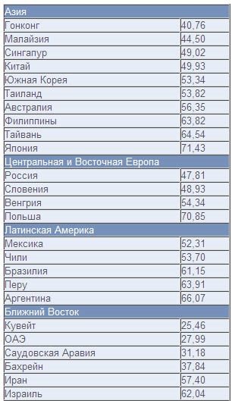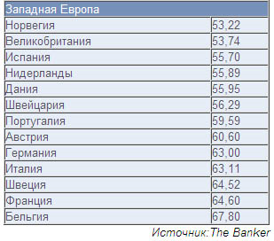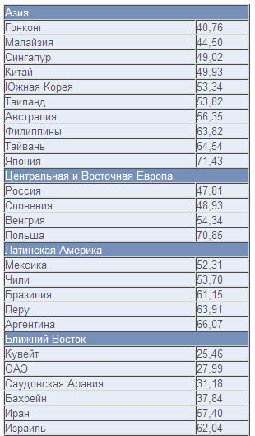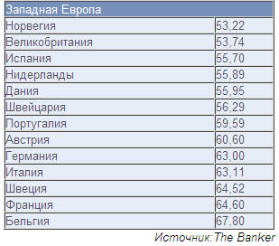

Как видно из таблицы, лучшие значения данного показателя (25–37%) имеют банки, работающие на Ближнем Востоке, что можно объяснить небольшим их количеством в указанных странах и притоком в эти страны «нефтедолларов».

Наименее эффективными в мировом банковским сообществе остаются японские банки со значением показателя 71,43%, несмотря на значительное его снижение за последние годы (более чем на 10% по сравнению с 2004 годом). Также одним из наихудших показателей характеризуются банки из Польши (70,85%), хотя значение этого показателя улучшилось более чем на 6% за последние годы. В то же время банки Бельгии демонстрируют противоположную тенденцию, ухудшив CIR с 62,42 до 67,8%.

Российские банки с показателем, равным 47,81%, занимают достойное место в мировой «табеле о рангах».

Несмотря на неоспоримость тезиса о необходимости проведения мероприятий по оптимизации и повышению эффективности бизнеса банков, проведение подобных программ таит в себе много опасностей и ограничений. Например, известно, что одной из самых популярных мер по оптимизации неоперационных расходов является сокращение персонала. Однако нередки случаи, когда финансовые институты сокращали сотрудников, но через несколько месяцев были вынуждены их нанимать снова для поддержания своей текущей деятельности. Западные банки уже поняли, что сокращение персонала и повышение производительности труда не находятся в прямой связи, и тем более не являются соседними звеньями в причинно-следственной цепочке.

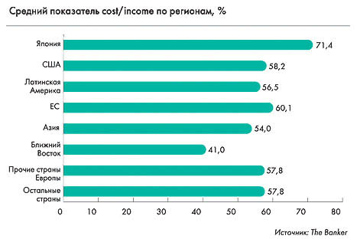

### Основные принципы программы по сокращению издержек

Для того чтобы при разработке и реализации программы сокращения издержек избежать возможных ошибок, можно использовать следующие основные принципы.

***Принцип 1.*** Первым этапом при разработке программы должен стать шаг, который на первый взгляд не имеет никакого отношения к затратам. Этот шаг заключается в подтверждении акционерами, с учетом произошедших изменений, основных целей и направлений развития банка на ближайшие два-три года. Например, если акционеры банка видят перспективу развития корпоративного бизнеса, то запущенный несколько лет назад розничный проект или готовящийся к запуску проект «малый и средний бизнес» станут первыми пострадавшими при реализации программы сокращения затрат. В то же время если все-таки будущее банка лежит в области предоставления банковских услуг физическим лицам, то целевая территория и акценты для оптимизации смещаются на другие направления бизнеса банка.

Итак, первый принцип предусматривает жесткую увязку программы с поставленными акционерами целями.

***Принцип 2.*** Несмотря на значительную долю затрат на персонал в операционных расходах, не стоит фокусироваться только на данной статье. Стоит оценить эффективность использования площадей офисов банка. Здесь может помочь показатель, который активно используется сетевыми ритейлерами, а именно «выручка на квадратный метр». В приложении к финансовым институтам данный показатель может выглядеть как «операционный доход на единицу площади точки присутствия банка» или «активы/пассивы точки присутствия на единицу площади». Не стоит оставлять без внимания и расходы, связанные с рекламой, IT и закупкой офисных расходных материалов.

Не исключено, что анализ расходов и меры по их сокращению могут привести к пересмотру и значительным изменениям в операционной модели бизнеса банка, и топ-менеджеры банка должны быть готовы к тому.

***Принцип 3.*** Успех реализации программы по сокращению затрат во многом зависит от решительности топ-менеджмента и его готовности принять изменения. Поэтому для ее успешного внедрения необходимо ответственное лицо из руководства банка, которое будет нести персональную ответственность за достижение результата. В идеальном случае возможно назначение двух-трех менеджеров, каждый из которых будет играть свою роль в реализации изменений: один выступает в роли «дипломата», стараясь довести до всех заинтересованных лиц информацию о необходимости проведения изменений; второй должен быть хорошо знаком с деталями функционирования данного банка и выступать в роли «эксперта», подтверждая, что предлагаемые изменения возможны и реализуемы; третий выступает в роли «проводника» данных изменений, осуществляя постоянный контроль за исполнением поставленных задач. Совмещение всех этих ролей в одной должности возможно, но случается довольно редко.

Итак, третий принцип говорит о необходимости создания команды топ-менеджеров, несущих персональную ответственность за осуществление утвержденной программы.

### Подходы к разработке программы по сокращению издержек

При постановке целей можно руководствоваться двумя подходами.

Первый подход предусматривает постановку целей исходя из показателей, которые демонстрируют наиболее успешные банки, использующие аналогичную бизнес-модель.

Второй подход строится на внутреннем анализе банка и поиске возможностей по сокращению затрат на основе собственного понимания ситуации, без привлечения «мудрости рынка» и конкурентов.

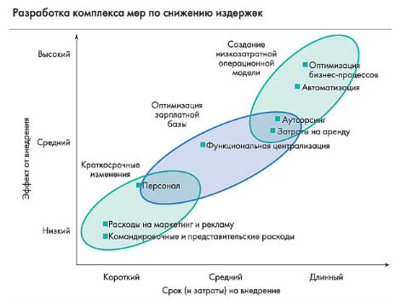

Основные направления работы, мероприятий и возможный эффект от их внедрения приведены в таблице.

Мы подошли к точке, когда банки из «мотора», который зарабатывает значительную прибыль, превращаются на ближайшие 3–5 лет в классический «центр затрат».

В зависимости от определенных обстоятельств банк может достичь показателей как выше, так и ниже расчетных.

Важно также понимать, что программа сокращения затрат может быть эффективно разработана лишь при адекватном учете и отнесении затрат на подразделения банка. Без этого элемента принятие каких-либо управленческих решений в данном направлении и сравнение показателей конкретного банка с рынком просто невозможны.

В ближайшие годы, как мне кажется, нам предстоит увидеть российский опыт повышения эффективности бизнеса банков, а также узнать, какие из подходов наиболее эффективны в российской действительности и каковы реальные результаты их применения.

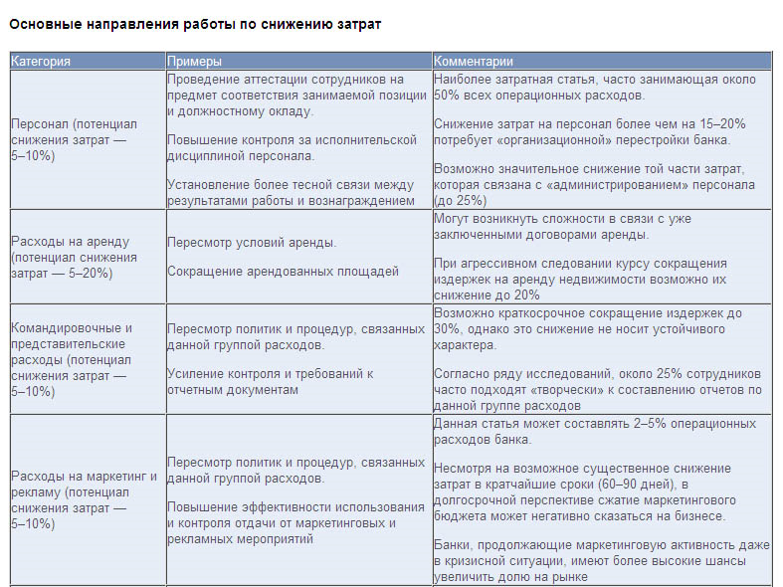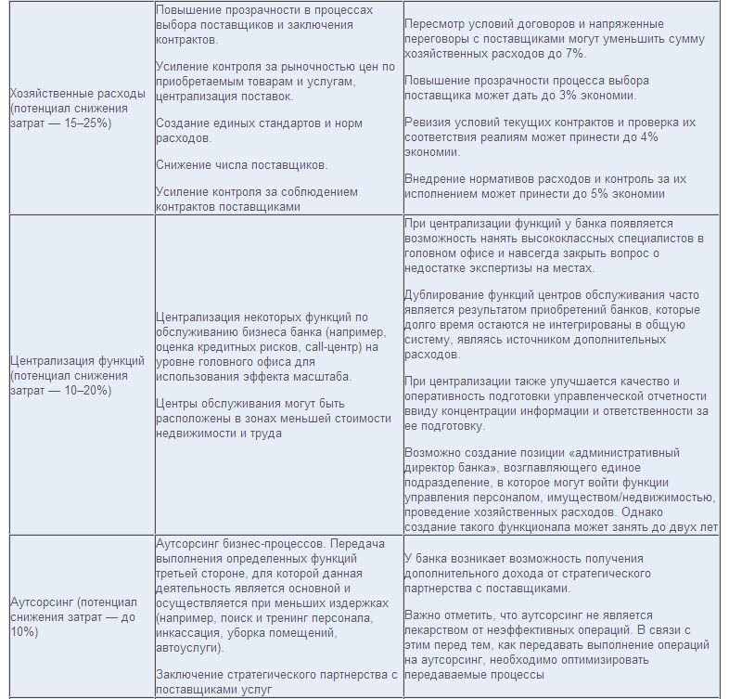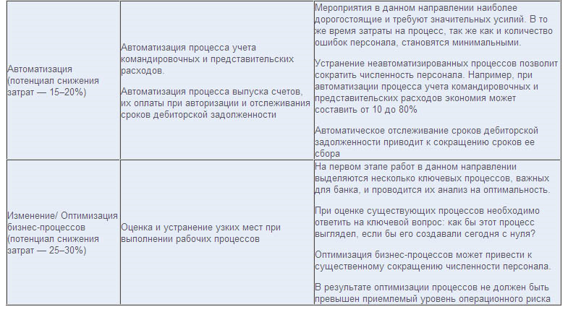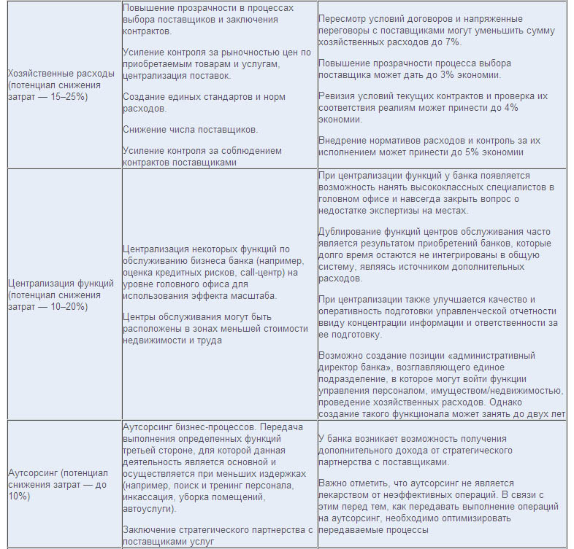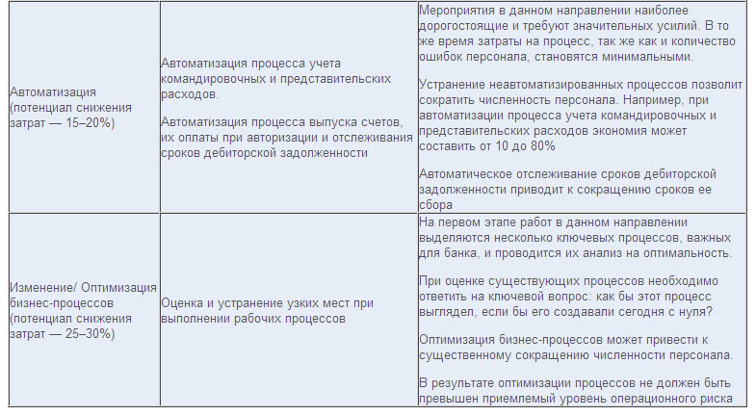

* Поделиться: